OBJETIVO

Treinamento sobre o banco de dados MongoDB.

ÂMBITO DE APLICAÇÃO

- Treinamento

PREPARAÇÃO

- Internet
- Computador
- Sistema: MongoDB

DESCRIÇÃO

Modelar um relacionamento muitos-para-muitos com referências e documentos incorporados (embedded) no MongoDB é possível e pode ser útil em certos cenários. Essa abordagem é uma combinação híbrida entre referências e documentos embutidos.

Vantagens
- Consultas rápidas: você pode acessar dados relacionados sem fazer joins.
- Flexibilidade: mantém os IDs para referência e inclui dados úteis embutidos.
- Desempenho: reduz a necessidade de múltiplas consultas em operações comuns.

Desvantagens
- Redundância de dados: o nome do curso e do aluno, por exemplo, estão duplicados.
- Manutenção mais complexa: se o nome de um curso mudar, você precisa atualizar todos os documentos de alunos que o referenciam.
- Risco de inconsistência: se não for bem controlado, os dados podem ficar desatualizados entre as coleções.

Quando usar esse modelo?
Use essa abordagem híbrida quando:
- Você precisa de acesso rápido a dados relacionados.
- Os dados embutidos não mudam com frequência.
- Você quer evitar múltiplas consultas em operações comuns.

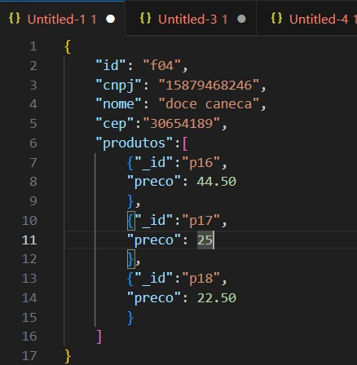

REFERÊNCIAS

“Não Aplicável”.

REGISTRO

“Não Aplicável”.

ANEXOS

“Não Aplicável”.

GESTÃO DE RISCOS

“Não Aplicável”.

DESCRIÇÃO DAS FALHAS/ERROS (Incidentes) | CONSEQUÊNCIA (EVENTO) | AÇÕES DE PREVENÇÃO (Preventivo) | AÇÕES FRENTE AO EVENTO (Corretivo)

Identificação das Alterações desta Revisão
- Na primeira versão informar este campo como não aplicável. Nas demais revisões, informar as alterações realizadas no documento

